

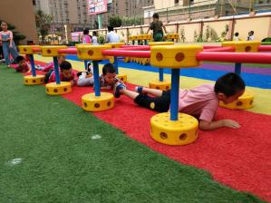
幸 福 日 记
幸福  体验 | 内容 | 探索计划 | 观 察 记 录
自  主  探  索 | 艺术活动 | 锻炼幼儿动手操作能力以及手部精细动作的练习。 | 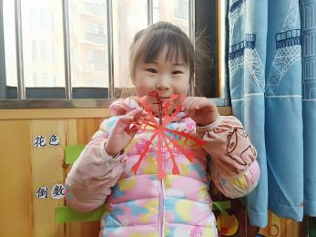  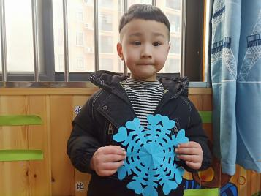  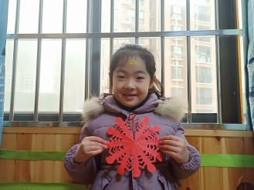  “今天我们要来玩一个好玩的，你们来猜一猜”，樱桃拿着准备好的材料来请小朋友们猜一猜。张艺凡:是窗花吗？三好:是圣诞树吧！周芷如:我觉得是雪人。樱桃问到:今天我们要做的东西呢，跟除夕夜有关，过新年时大家都会在窗户上贴上什么呢？阮筝:窗花。樱桃:那小朋友们都见过什么形状的窗花啊？熊小然:圆形、长方形、菱形。王昱源:正方形、菱形。张涵博:四边形、五边形、六边形、七边形。今天我们要剪的是雪花形状的窗花哦！3一起来动手剪出一幅美丽的窗花吧！接着樱桃给小朋友们分发材料，开始讲述过程和方法，因为今天做的手工稍微有点难度。所以樱桃都是边讲边操作，一个个的跟小朋友示范。不一会儿，小朋友们的雪花形窗花就做好了。
风  采  展  示 | 本周主 题  《艺术口才》 | 培养幼儿语言表达能力 | 又到了风采展示的时间了，让我们有请今天小明星闪亮登场。本周展示的主题是《艺术口才》。今天的主持人是吕芷萱，宝贝落落大方的走上小舞台，不过主持人词不够熟练，声音也不够大，宝贝在家要注意熟练掌握主持词哦！第一位上台的宝贝是张艺凡，宝贝给大家展示的是《跳房子》，宝贝掌握的很熟练哦，展示的时候非常自信呢。接着上台的是熊垭楠宝贝，宝贝给大家展示的是《打醋买布》，宝贝很喜欢这个绕口令哦，每一次展示的时候都会展示这个艺术口才，希望宝贝下次展示的时候可以展示其他的哦。第三位小明星是丁文钦宝贝，宝贝展示的是《扁担和板凳》，宝贝对于艺术口才的内容掌握的还不是很熟练哦，回家以后记得和爸爸妈妈们一起复习哦。最后一位小明星是吕芷萱宝贝，宝贝给大家展示的是《四季的风》，宝贝很不错哦，吐词比较清晰，但是宝贝的内容掌握的还不太熟练哦，所以宝贝回家以后要及时的复习哦。
体  能  锻  炼 | 跳绳 | 锻炼身体的协调性 | 天气虽然慢慢的变冷了，但是宝贝们早上都能够早早的来到幼儿园进行锻炼，今天我们的体能训练是进行跳绳游戏，小朋友们都很喜欢跳绳游戏呢，并且现在小朋友们也掌握了越来越多的跳绳的技巧，练习的越来越熟练，都能够进行单个跳，宝贝们回家以后也要坚持锻炼哦，争取下学期我们来进行跳绳的比赛，看看那个宝贝掌握的最棒哦。
家 园 共 育
温馨提示：  1、本周风采展示主题：整理床铺  2、周五才艺展示的小明星是：杨雨萌、马玉鑫、王毅轩、贾博岩。  主持人:席东轩；请做好准备。 |  |  |  | 家庭延伸：  - 卡片两张。
时 间：2019.1.10 地 点:常青树班 记 录:艾拉

